Лабораторная работа №3

Язык разметки Markdown

Тойчубекова Асель Нурлановна

Содержание

# 1 Цель работы

Целью лабораторной работы №3 является научиться оформлять отчеты с помощью языка разметки Markdown

# 2 Задание

* Сделать отчет по предыдущей лабораторной работе в формате Markdown.
* В качестве отчета предоставить отчет в 3 форматах:pdf,doxc,rm.

# 3 Теоретическое введение

**Язык разметки Markdown**- это облегченный язык текстовой разметки документов, созданный с целью обозначения формирования в простом тексте, с максимальным сохранением его читаемости человеком, и пригоднный для машинного преобразования в языки для продвинутых преобразований(html,rich text и др.) . Он позволяет создавать тексты без использования word и других редакторов. Разметку можно прочитать и воспроизвести в любой системе или браузере. Используя различные знаки мы можем редактировать текст, например:

‘#’-для создания заголовка

’** **’- для создания полужирного начертания текста

’**’-для курсивного начертания курсива

‘>’-блок цитирования

’*’ ; ‘-’; ‘1.’ -для упорядоченного, неупорядоченного, вложенного списка

Для встроенной 0ссылки действует схема [link text](file-name.md) или [link text](http://example.com/). Также существуют определенные правила по оформлению тех или иных формул и изображений в Markdown. В Markdown вставить изображение в документ можно с помощью непосредственного указания адреса изображения. C помощью команды pandoc мы можем обработать файлы. | # Выполнение лабораторной работы

Для начало нам, нужно перекинуть все скриншоты, которые нужны при написании отчета на лабораторную работу №2. Для этого я перехожу в настройки устройства и подключаю образ диска дополнений гостевой ОС. (рис. 1)

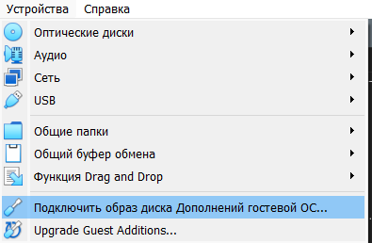

Рис. 1: Подключение образа диска

Дальше я перехожу в настройки виртуальной машины и подключаю общую папку, в данном случае эта папка, в которой расположены все скриншоты ко второй лабораторной работе. (рис. 2)

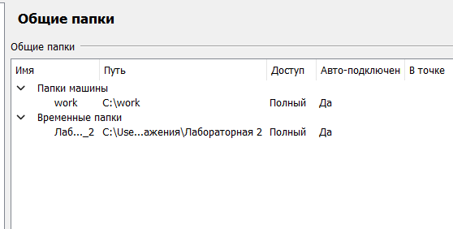

Рис. 2: Подключение общей папки

Затем открываю папки в виртуальной машине и перехожу в общую папку, копирую все скриншоты и вставляю их по адресу -> /home/antoyjchubekova/work/study/2023-2024/Операционные системы/os-intro/labs/lab02/report/image/, там где я буду писать отчет к лабораторной работе №2. (рис. 3)

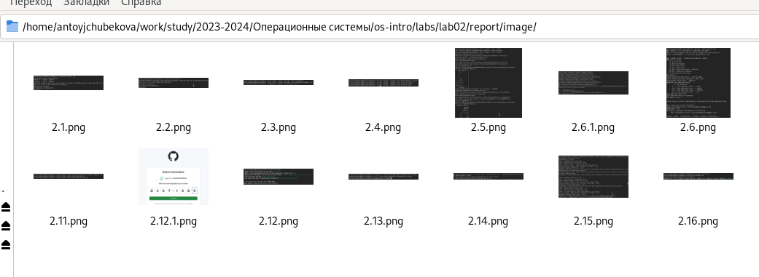

Рис. 3: Копирование скриншотов

Открыв терминал перехожу в нужный мне каталог для начала написания отчета к лабораторной работе №2(по адресу /home/antoyjchubekova/work/study/2023-2024/Операционные системы/os-intro/labs/lab02/report) (рис. 4)

Запуск терминала и переход в нужный каталог

Рис. 4: Запуск терминала и переход в нужный каталог

С помощью команды gedit(заранее ее установив) я открываю файл report.md для дальнейшего его редактирования. (рис. 5 и рис. 6)

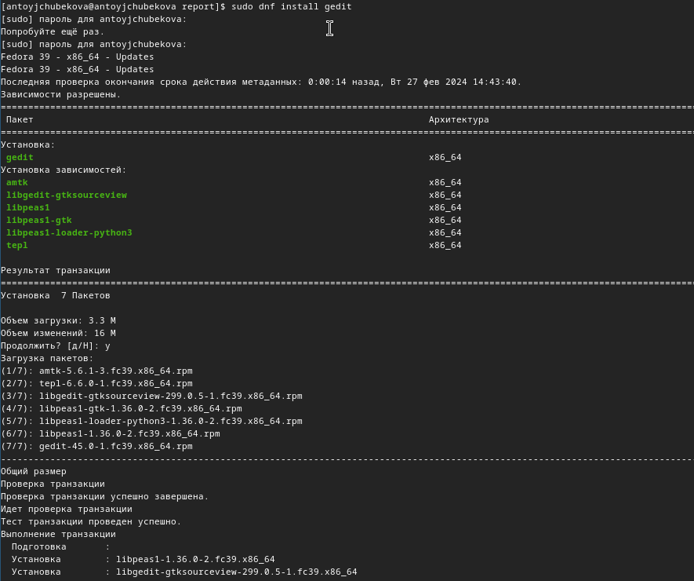

Рис. 5: Установка команды gedit

Открытие файла для редактирования

Рис. 6: Открытие файла для редактирования

Далее я приступаю к самому написанию отчета. Заполняю титульный лист лабораторной работы. (рис. 7)

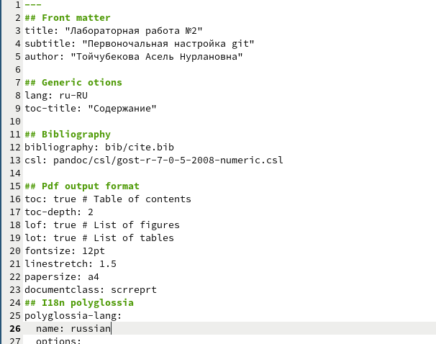

Рис. 7: Редактирование файла

Описываю цель работы и задание, которое я должна выполнить. (рис. 8)

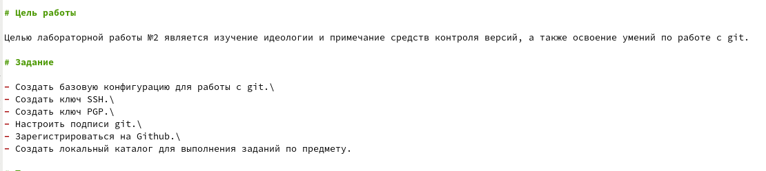

Рис. 8: Редактирование файла

Расписываю теоретическое введение. (рис. 9)

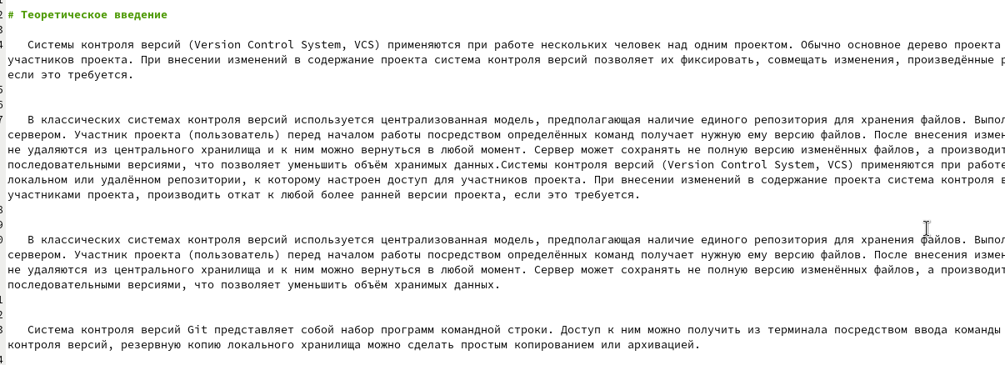

Рис. 9: Редактирование файла

Расписываю ход выполнения лабораторной работы. (рис. 10)

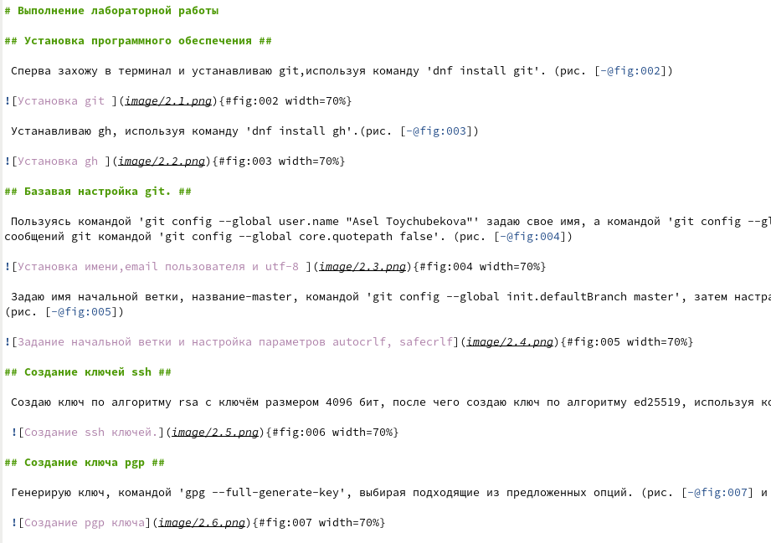

Рис. 10: Редактирование файла

Отвечаю на контрольные вопросы. (рис. 11)

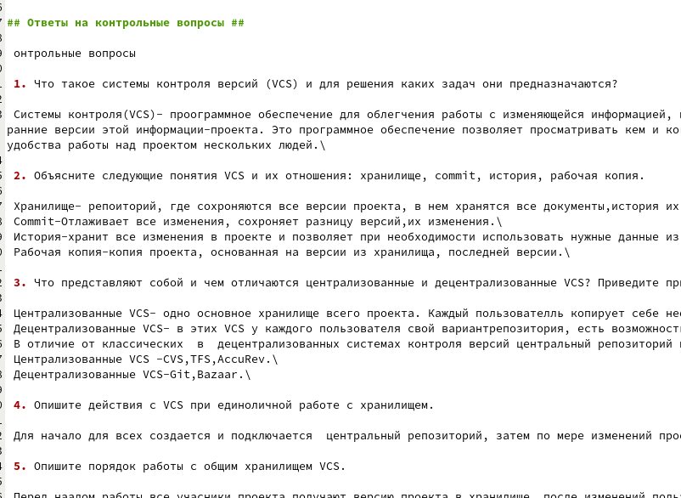

Рис. 11: Редактирование файла

Делаю вывод и указываю литературные источники. (рис. 12)

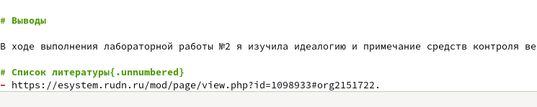

Рис. 12: Редактирование файла

После изменения файла, используя команду make, я выполняю его компиляцию из формата md в doxc,pdf. (рис. 13). Перейдя в папку лабораторной работы мы видим, что файлы скомпилировались. (рис. 14)



Рис. 13: Компиляция файла

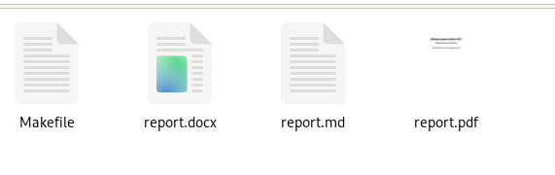

Рис. 14: Скомпилированные файлы

Затем отправляю измененный и скомпилированные файлы на глобальный репозиторий, используя команды git add . -> git commit -> git push. (рис. 15 и рис.**¿fig:016?**)). Заходим в githb и видим, что файлы были успешно доставлены и сохранены.

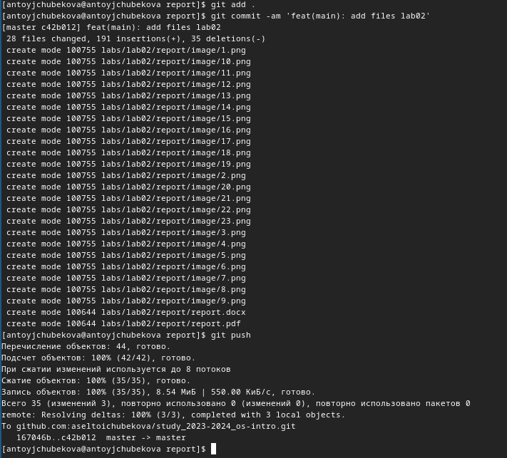

Рис. 15: Отправка файлов в репозиторий

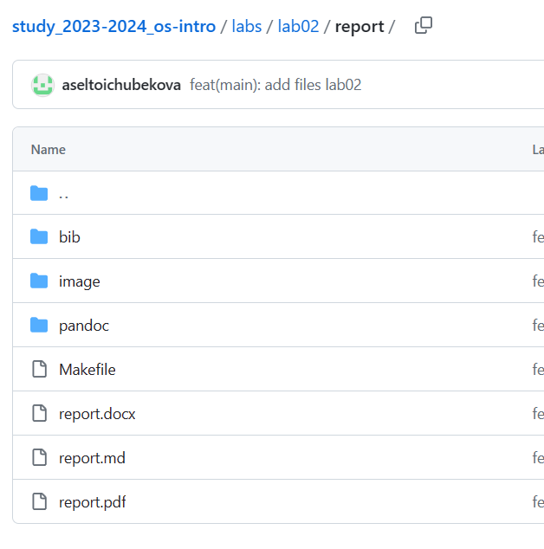.

# 4 Выводы

В ходе выполнения лабораторной работы №3 я научилась оформлять отчеты с помощью языка разметки Markdown

# Список литературы

* https://esystem.rudn.ru/course/view.php?id=5790.
* https://help.vivaldi.com/ru/services-ru/forum-ru/markdown-formatting/
* https://ru.wikipedia.org/wiki/Markdown.